Лабораторная работа №12
  - Операционные системы
Мустафина Аделя Юрисовна
Содержание

Список иллюстраций

Список таблиц

1 Цель работы
Изучить основы программирования в оболочке ОС UNIX/Linux. Научиться писать небольшие командные файлы.

2 Задание
- Написать скрипт, который при запуске будет делать резервную копию самого себя (то есть файла, в котором содержится его исходный код) в другую директорию backup в вашем домашнем каталоге. При этом файл должен архивироваться одним из ар- хиваторов на выбор zip, bzip2 или tar. Способ использования команд архивации необходимо узнать, изучив справку.
- Написать пример командного файла, обрабатывающего любое произвольное число аргументов командной строки, в том числе превышающее десять. Например, скрипт может последовательно распечатывать значения всех переданных аргументов.
- Написать командный файл — аналог команды ls (без использования самой этой ко- манды и команды dir). Требуется, чтобы он выдавал информацию о нужном каталоге и выводил информацию о возможностях доступа к файлам этого каталога.
- Написать командный файл, который получает в качестве аргумента командной строки формат файла (.txt, .doc, .jpg, .pdf и т.д.) и вычисляет количество таких файлов в указанной директории. Путь к директории также передаётся в виде аргумента ко- мандной строки.

3 Теоретическое введение
Командный процессор (командная оболочка, интерпретатор команд shell) — это про- грамма, позволяющая пользователю взаимодействовать с операционной системой компьютера. В операционных системах типа UNIX/Linux наиболее часто используются следующие реализации командных оболочек: – оболочка Борна (Bourne shell или sh) — стандартная командная оболочка UNIX/Linux, содержащая базовый, но при этом полный набор функций; – С-оболочка (или csh) — надстройка на оболочкой Борна, использующая С-подобный синтаксис команд с возможностью сохранения истории выполнения команд; – оболочка Корна (или ksh) — напоминает оболочку С, но операторы управления програм- мой совместимы с операторами оболочки Борна; – BASH — сокращение от Bourne Again Shell (опять оболочка Борна), в основе своей сов- мещает свойства оболочек С и Корна (разработка компании Free Software Foundation). POSIX (Portable Operating System Interface for Computer Environments) — набор стандартов описания интерфейсов взаимодействия операционной системы и прикладных программ. Стандарты POSIX разработаны комитетом IEEE (Institute of Electrical and Electronics Engineers) для обеспечения совместимости различных UNIX/Linux-подобных опера- ционных систем и переносимости прикладных программ на уровне исходного кода. POSIX-совместимые оболочки разработаны на базе оболочки Корна. Рассмотрим основные элементы программирования в оболочке bash. В других оболоч- ках большинство команд будет совпадать с описанными ниже.

4 Выполнение лабораторной работы
Написать скрипт, который при запуске будет делать резервную копию самого себя (то есть файла, в котором содержится его исходный код) в другую директорию backup в вашем домашнем каталоге. При этом файл должен архивироваться одним из ар- хиваторов на выбор zip, bzip2 или tar. Способ использования команд архивации необходимо узнать, изучив справку (рис. 1), (рис. 2).
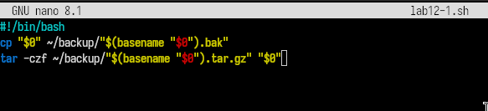
Рис. 1: 1
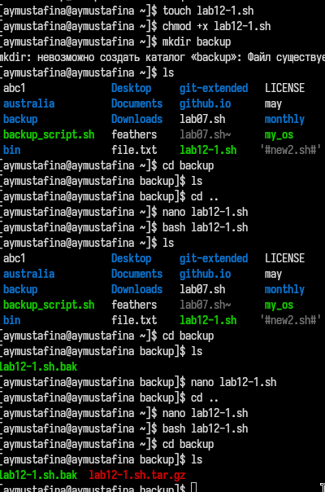
Рис. 2: 2
Написать пример командного файла, обрабатывающего любое произвольное число аргументов командной строки, в том числе превышающее десять. Например, скрипт может последовательно распечатывать значения всех переданных аргументов (рис. 3), (рис. 4).
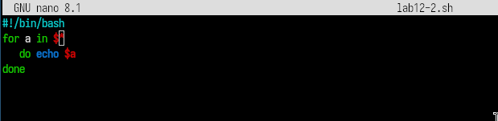
Рис. 3: 3
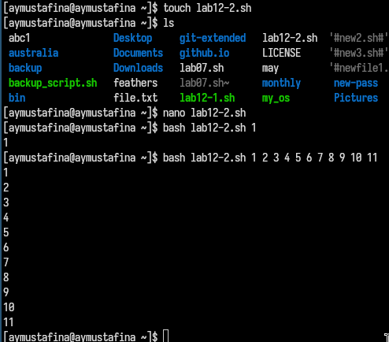
Рис. 4: 4
Написать командный файл — аналог команды ls (без использования самой этой ко- манды и команды dir). Требуется, чтобы он выдавал информацию о нужном каталоге и выводил информацию о возможностях доступа к файлам этого каталога (рис. 5), (рис. 6).
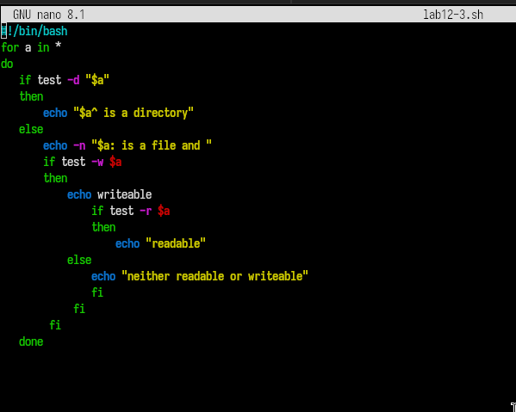
Рис. 5: 5
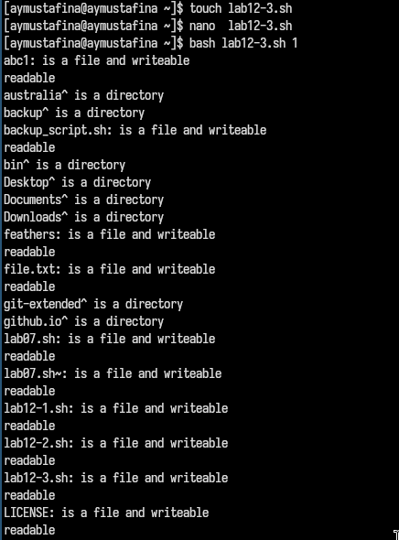
Рис. 6: 6
Написать командный файл, который получает в качестве аргумента командной строки формат файла (.txt, .doc, .jpg, .pdf и т.д.) и вычисляет количество таких файлов в указанной директории. Путь к директории также передаётся в виде аргумента ко- мандной строки (рис. 7), (рис. 8).
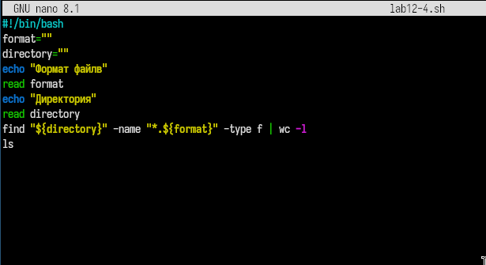
Рис. 7: 7
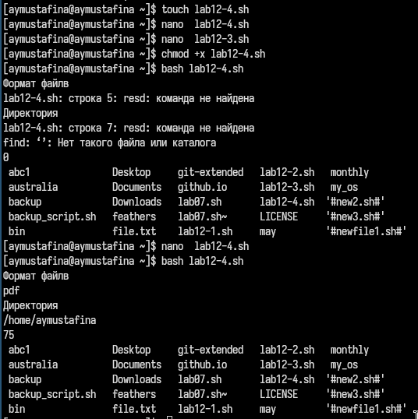
Рис. 8: 8

5 Контрольные вопросы
- Объясните понятие командной оболочки. Приведите примеры командных оболочек. Чем они отличаются? Командная оболочка — это программа, которая предоставляет интерфейс для взаимодействия пользователя с операционной системой. Она позволяет пользователю вводить команды и получать результаты их выполнения. Примеры командных оболочек: Bash, Zsh, Ksh, Csh. Они отличаются синтаксисом, функциональностью, поддержкой расширенных возможностей (например, автозаполнение, управление историей команд) и поведением.
- Что такое POSIX? POSIX (Portable Operating System Interface) — это стандарт, который определяет интерфейсы и поведение операционных систем, чтобы обеспечить совместимость между различными UNIX-подобными системами. Он включает в себя спецификации для командной строки, системных вызовов и библиотек.
- Как определяются переменные и массивы в языке программирования bash? Переменные в Bash определяются простым присваиванием значения, например: variable_name=value. Массивы определяются с помощью синтаксиса: array_name=(value1 value2 value3).
- Каково назначение операторов let и read? Оператор let используется для выполнения арифметических операций, например: let result=5+3. Оператор read используется для чтения пользовательского ввода из стандартного ввода и присваивания его переменной, например: read variable_name.
- Какие арифметические операции можно применять в языке программирования bash? В Bash можно применять основные арифметические операции: сложение (+), вычитание (-), умножение (*), деление (/), взятие остатка от деления (%).
- Что означает операция (( ))? Операция (( )) используется для выполнения арифметических вычислений и возвращает результат. Внутри скобок можно использовать арифметические выражения, например: ((result = a + b)).
- Какие стандартные имена переменных Вам известны? Стандартные имена переменных в Bash включают: $HOME (домашний каталог пользователя), $USER (имя текущего пользователя), $PATH (список каталогов для поиска исполняемых файлов), $PWD (текущий рабочий каталог).
- Что такое метасимволы? Метасимволы — это специальные символы, которые имеют особое значение в командной строке. Например, * (означает любое количество символов), ? (означает один любой символ), | (передает вывод одной команды на вход другой).
- Как экранировать метасимволы? Метасимволы экранируются с помощью обратного слэша (). Например, чтобы использовать символ * как обычный символ, нужно писать *.
- Как создавать и запускать командные файлы? Командные файлы создаются с помощью текстового редактора, например, nano или vim. Чтобы файл стал исполняемым, необходимо использовать команду chmod +x имя_файла. Запускать файл можно, введя его имя в терминале.
- Как определяются функции в языке программирования bash? Функции в Bash определяются с помощью ключевого слова function, за которым следует имя функции и список команд в фигурных скобках. Например:
bash function my_function { # команды }
- Каким образом можно выяснить, является файл каталогом или обычным файлом? Для проверки можно использовать команду test с флагом -d для каталогов и -f для обычных файлов. Например:
shell
bash test -d имя_файла && echo “Это каталог” test -f имя_файла && echo “Это файл”
- Каково назначение команд set, typeset и unset?
  - set — используется для установки значений переменных и параметров оболочки.
  - typeset — определяет переменные и устанавливает их атрибуты (например, массивы).
  - unset — удаляет переменные или функции.
- Как передаются параметры в командные файлы? Параметры передаются в командные файлы через командную строку. Они могут быть доступны в скрипте с помощью символов $1, $2, …, $9 , а также $@ (все параметры) и $# (количество переданных параметров). Например, если скрипт вызывается с командой ./script.sh arg1 arg2, то внутри скрипта arg1 будет доступен как $1, а arg2 как $2.
- Как использовать условные конструкции в Bash? Условные конструкции в Bash могут быть реализованы с помощью if, elif, и else. Например:
shell
bash if [ условие ]; then # команды, если условие истинно elif [ другое_условие ]; then # команды, если другое условие истинно else # команды, если ни одно из условий не истинно fi
- Как организовать циклы в Bash? В Bash можно организовать циклы с помощью for, while, и until. Например, цикл for может выглядеть так:
shell
bash for item in список; do # команды для каждого элемента done
Цикл while будет выполняться, пока условие истинно:
shell
bash while [ условие ]; do # команды done
- Как обрабатывать ошибки в Bash? Обработка ошибок в Bash может быть выполнена с помощью проверки кода возврата команд (с помощью $?) или с использованием конструкции trap. Например:
shell
bash команда if [ $? -ne 0 ]; then echo “Ошибка выполнения команды” fi
- Что такое “потоки” и как они используются в Bash? Потоки — это каналы, через которые происходит ввод и вывод данных. В Bash стандартные потоки включают стандартный ввод (stdin), стандартный вывод (stdout) и стандартный вывод ошибок (stderr). Их можно перенаправлять, используя символы >, >>, <, и 2>.
- Как перенаправлять ввод и вывод в Bash? Перенаправление ввода и вывода осуществляется с помощью символов:
  - для перенаправления стандартного вывода в файл (перезаписывает файл).
  - для добавления стандартного вывода в конец файла.
  - < для перенаправления ввода из файла.
  - 2> для перенаправления стандартного вывода ошибок в файл.
- Как создать и использовать массивы в Bash? Массивы в Bash создаются с помощью синтаксиса:
bash array_name=(value1 value2 value3)
Для доступа к элементам массива используется индекс:
shell
bash echo ${array_name[0]} # выводит первый элемент
Чтобы получить все элементы массива, можно использовать:
shell
bash echo ${array_name[@]}

6 Выводы
Изучила основы программирования в оболочке ОС UNIX/Linux. Научилась писать небольшие командные файлы.

7 Список литературы
[1]
1. Лабораторная работа №12.

